МБУ ДО «Детская школа искусств г.Зеленодольска Республики Татарстан»

Методическая работа
«Влияние аппликатуры в работе над музыкальным образом»

Выполнила:
Преподаватель ДШИ
Нуруллина Люция Равильевна

2021 г.
Проблема аппликатуры – одна из наиболее актуальных, в музыкальной педагогике. В связи с быстрым развитием музыкальной методической литературы, совершенствованием приёмов игры на домре, взгляды в этой области менялись. Некогда казавшиеся незыблемыми, некоторые принципы потеряли своё значение. Возникают и новые предложения по рационализации существующих систем аппликатуры.
Понятие аппликатуры охватывает в процессе обучения практически все стороны исполнительской деятельности юного домриста, начиная с формирования основ исполнительских движений левой руки и заканчивая творческим поиском аппликатурных вариантов при исполнении музыкального произведения.
Бесспорно, рациональное использование аппликатуры, её естественность позволяют ученику исполнять то или иное музыкальное произведение с наименьшими физическими затратами. С другой стороны – использование аппликатурных приёмов развивает свободу ориентировки на грифе инструмента, способствует чистоте интонации, позволяет наиболее полно раскрыть эмоционально-художественное содержание произведения.
Всё это убедительно говорит о необходимости развития аппликатурного мышления ученика, то есть: развития способности грамотно использовать аппликатурные приёмы; способности мыслить не отдельными звуками, а целостными музыкальными построениями.
Рациональное использование аппликатуры, грамотный подбор пальцев при игре на любом музыкальном инструменте, как мы уже отмечали, во многом определяет исполнительский успех. Однако понятие аппликатуры следует трактовать более широко, чем как «способ расположения и порядок чередования пальцев при игре на музыкальном инструменте».
В домровой школе понятие аппликатуры неразрывно от понятия «позиция». Позиция на струнном грифовом инструменте означает «положение левой руки на грифе, определяющееся соотношением и взаимодействием первого и большого пальцев, и позволяющее исполнить заданную последовательность звуков без смещения руки».
В традиционной домровой методике работы с начинающими домристами распространено мнение, что игра в позициях слишком сложна для малышей, в связи, с чем их репертуар долгое время ограничивается ли 1 позицией. Впоследствии это приводит к отсутствию у ребёнка навыка свободного перемещения по грифу, задержке в развитии навыков слухового восприятия и музыкально-образного мышления.
Овладение техникой сменной позиции именно на начальном этапе обучения поможет избавиться юному домристу от излишней мышечной зажатости, статичного положения левой руки на грифе. При смене позиций, особенно при переходе в отдалённые позиции, левая рука делает большие перемещения по грифу. Основным средством перемещений по грифу является скольжение. Умение осуществлять быстрое перемещение руки, не нарушая ритма мелодии, не менее важная задача, чем развитие беглости пальцев. Всё вместе это составляет основу техники левой руки. Освоение позиций начинаем постепенно: допустим, после того, как ученик освоит небольшую пьесу в 1-й позиции, можно предложить исполнить её на той же струне, но уже во 2-й позиции, сохраняя первоначальную аппликатуру. Материалом для подобных упражнений могут служить многие пьесы начального этапа обучения, которые можно транспонировать на любой интервал и исполнять не только на этой струне, но и соседних. По мере освоения теоретических сведений и закрепления постановочных навыков, целесообразно вводить в репертуар пьесы и упражнения со сменой позиций через открытую струну.
Например, Ю.Давидович «Солнечный зайчик»
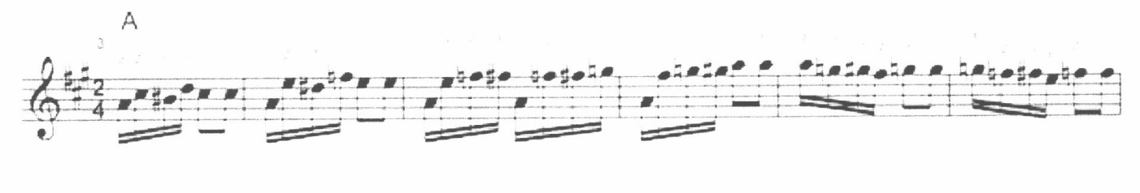
На начальном этапе обучения ученик, как правило, пользуется готовой аппликатурой, что упрощает и облегчает процесс освоения произведения. В тех же случаях, когда нотное издание не предлагает готовый вариант, этот пробел приходится восполнять учителю. Такой метод часто приводит к аппликатурному «иждивенчеству», невнимательности и даже небрежности в отношении аппликатуры. Чтобы избежать того явления, уже на раннем этапе следует ученика приучать к аппликатурному творчеству, преподнося его как элемент игровой технологии и предлагая задания для самостоятельной расстановки аппликатуры. Опыт работы убедительно показывает, что учащиеся успешно справляются с предложенными заданиями.
Таким образом, раннее ознакомление ученика с игрой в позициях является очень эффективным методом комплексного воспитания юного домриста.
Для освоения техники смены позиций идеально подходят упражнения начального этапа обучения, предложенные С.Лукиным. Это свободные перемещения левой руки по грифу (без игры), перемещения – скольжения по струне отдельных пальцев, как с фиксацией на определённом ладу, так и без фиксации.
Быстрый темп исполнения предполагает максимально удобную аппликатуру, позволяющую убрать все возможные препятствия. Часто встречающиеся в домровом репертуаре гаммаобразные последовательности тоже требуют максимально удобной, рациональной аппликатуры.
Есть определённая специфика в аппликатуре гамм и гаммаобразных построений, обусловленная тремя факторами: темпом, ритмическим рисунком и штрихами. Прекрасным материалом по развитию техники смены позиций служит использование гамм в повседневной работе. Причём варианты использования аппликатуры в гаммах могут быть различны.
Опираясь на опыт работы ведущих преподавателей – домристов в области исследования аппликатурных закономерностей можно выделить основные аппликатурные приёмы и правила смены позиций: для того чтобы избежать «обратного штриха» (подцепа) при переходе со струны на струну производится только после проигрывания чётного количества звуков (2, 4, 6, 8): ♪♪♪♪+♪♪; ♪♪♪♪+♪♪♪♪ и т.п.; нежелательно - ♪♪♪+♪ и наоборот.
Этот же принцип используется при переходе из позиции в позицию на одной струне.
Например, Л.Бетховен «Контрданс»
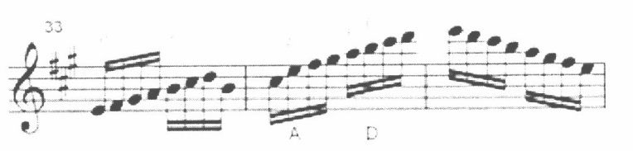
При первом же рассмотрении мы видим, что в редакции пьесы нарушен принцип честности при переходи со струны на струну, результатом, которого является нежелательный «подцеп». Во-вторых, в течении одного такта позицию приходится менять дважды, причём переход из 1-й в 4-ю позицию осуществляется не на начало доли, что нарушает артикуляционную закономерность.
Или:
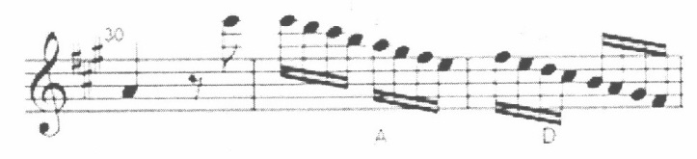
В результате поиска наиболее оптимальных аппликатурных вариантов учащиеся предложили следующее:
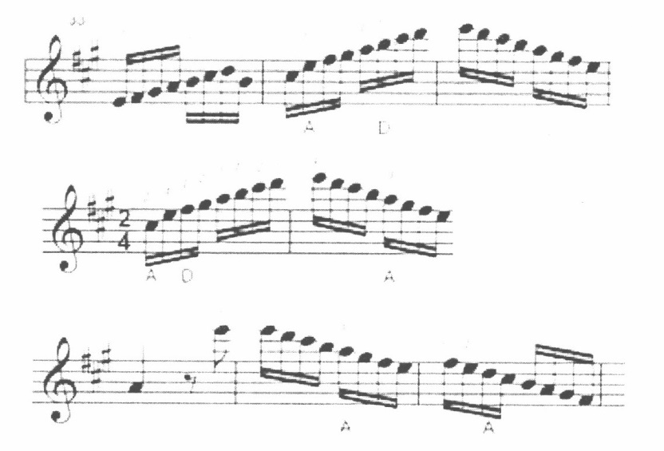
Из этих же примеров можно вывести следующее правило – аппликатуру всегда необходимо согласовывать со штрихами и артикуляцией.
При перемещении из одной позиции в другую однотипные музыкальные построения (секвенции) желательно исполнять одинаковой аппликатурой.
Например, А.Циганков «Падеспань»
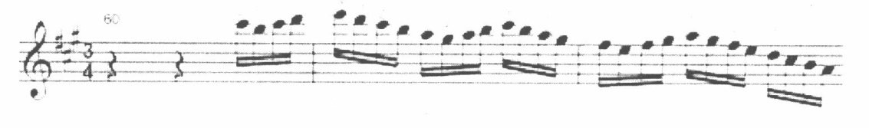
Игра секвенций одинаковой аппликатурой способствует также скорейшему усвоению материала и запоминанию его.
В длинных арпеджио следует избегать частой смены позиций, стремясь сохранить естественное положение левой руки:
Например, Р.н.п. в обр. А.Шалова «Дело было в Ольховке»
Во время смены позиций домрист переносит левую руку на разные расстояния. Менее сложны в этом отношении переходы в смежные позиции: 1-2, 2-3… и обратно, поэтому осваивать технику смены позиций нужно именно с них.
Смена позиций должны осуществляться беззвучно. Это – первое и наиболее важное условие. Даже тогда, когда первый палец твёрдо стоит на струне, им никогда не следует давить с такой силой, чтобы затруднить переход в следующую желаемую позицию.
Переход этот желательно осуществлять неслышно. Для этого, перед сменой позиции необходимо ослабить давление пальца на струну и, слегка её касаясь, движением предплечья и кисти перенести на новое место.
С.Петрашов в своей статье приводит в качестве примера исследования, проведённые Ю.Янкелевичем, которые показали, что наиболее рационально и точно происходит смена позиции, если движения левой руки имеют явно выраженный определённый характер: «при сменах позиций имеет место не изолированное движение какой-либо части руки, а всей руки в целом. Однако в этих случаях ведущим элементом движения может оказаться предплечье, а в других кисть; остальные же части руки соответственно оказываются при этом ведомым, либо производят вспомогательные движения». Об этих вспомогательных движениях пишет В.Мироманов, предлагая следующие движения: в момент перехода в более высокую позицию кисть слегка прогибается в сторону грифа, затем делает бросок вверх в направлении нужной позиции, выпрямляясь во время движения; при переходе из более высокой в более низкую позицию кисть слегка прогибается в другую сторону, то есть от грифа, после чего происходит бросок кисти вниз с выпрямлением.
Любой вид перехода, любое перемещение по грифу пребует также определённой работы локтя, пластичной смены его положения. Как правило, движение локтя должно быть опережающим. Плавное локтевое движение даёт возможность гибкого перехода кисти и пальцев из одного положения в другое. Перед любым переходом кисть и пальцы исполнителя группируются в сторону перехода, пальцы при том группируются в более тесное положение. Такие подготовительные движения будут способствовать рельефности, методической гибкости переходов.
В домровом исполнительстве существует несколько типов смены позиций, которые подробно рассмотрены в упомянутых работах С.Лукина, С.Петрашова, мы же обозначили основные закономерности техники смены позиций.
Помимо технических задач необходимо рассмотреть возможности аппликатуры как средства выразительности, помогающего подчеркнуть какие-либо нюансы при исполнении музыкального сочинения, создать определённый художественный образ.
С точки зрения следует отметить следующие факторы, влияющие на выбор аппликатуры:
- Фактура музыкального произведения;
- Конструктивные особенности инструмента, а именно – тембровые и динамические особенности звучания каждой струны и её регистров;
- Индивидуальная трактовка музыкального сочинения.

Довольно часто используется термин «фразировочная аппликатура», смысл которого сводится к использованию позиционной аппликатуры (игра на одной струне) в течение фразы, мотива с целью большей связности. В этом случае часто простой вариант приходится заменять более сложным. Главным критериев здесь является выразительное произношение музыкальной интонации.
С художественной точки зрения аппликатурные приёмы зависят от различных выразительных средств: артикуляционных, динамических, тембровых. Вариант аппликатуры может быть различным, например, при изменении штрихов: легато требует игры на одной струне, стаккато может допустить свободный выбор струн.

Например, П.Барчунов «Песня»
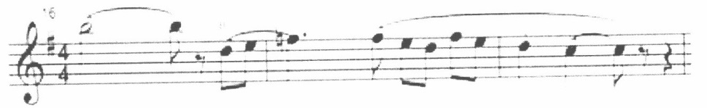

В предложенном примере упрощение аппликатуры путём использования открытой струны совершенно очевидно нарушает целостность звучания фразы. Однако, избежать этого позволит следующий вариант:
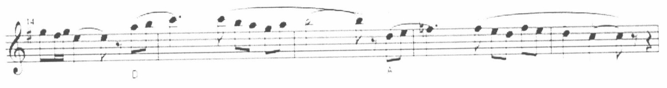
Кроме того, такая корректировка аппликатуры позволяет добиться изменения динамики путём тембрового сопоставления струн.
Из приведённого выше примера можно сформулировать следующее правило: при изменении динамики на более сильное звучание желательно пользоваться 1-й и 2-й струнами, на более слабое – 2-й и 3-й; исполнение секвенционных групп, может быть усилено особым аппликатурным приёмом – портаменто, т.е. соединение смежных (пограничных) звуков скольжением одного пальца. В игре секвенций также желательно соблюдать и одинаковые термбральные соотношения построений.

Д.Шостакович «Полька – шарманка»
Приём портаменто используется как в быстрых темпах, так и в медленных, где его функция с художественной точки зрения наиболее значима.
И.Хандошкин «Канцона»
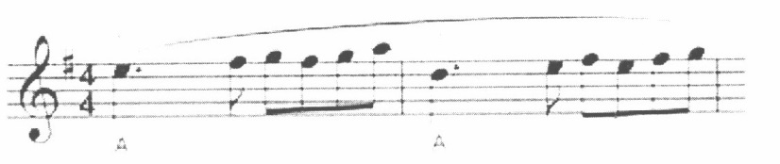
В конкретном случае, при смене позиций необходимо совершить дополнительное продольно-глиссандирующее движение по струне от звука к звуку, чтобы не допустить излишнего растяжения и напряжения пальцев и кисти.
Особым средством выразительности является репетиция пальцев при исполнении повторяющейся несколько раз ноты при штрихе легато. Этот тип смены позиции получил широкое применение в кантиленных произведениях и является родственным вокальному приёму.

Р.н.п. «Как по морю»

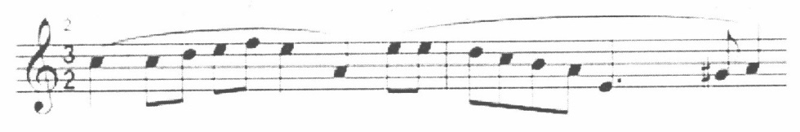

А.Варламов «Красный сарафан»
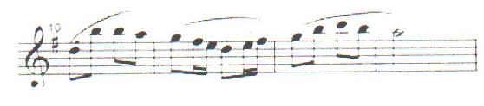
Однако в этом случае необходимо помнить об артикуляции. В конкретном примере мы наблюдаем, что смена позиций с нижележащего пальца на вышележащий при интонационном движении вниз происходит не начало доли. Поскольку такая смена позиций (11 такт) слухом воспринимается как недостаточно корректная, начальный звук в новой позиции необходимо взять более мягким туше.
Таким образом, выбор аппликатуры в каждом конкретном случае зависит от выбранных выразительных средств.
Особое значение имеет аппликатура в двойных нотах. Как правило, на начальном этапе обучения домристов двойные ноты не используются, во многом то оправдывается возникающими трудностями и аппликатурного характера, и вопросами качества звукоизвлечения. Однако практика убедительно показывает не только возможность, но и целесообразность использования двойных нот и аккордов в репертуаре учащихся средних и старших классов, поскольку:
- Появляется возможность скорректировать постановочные моменты;
- Значительно расширяется возможность использования художественного материала различного уровня технической сложности.
В применении аппликатуры в двойных нотах тоже следует придерживаться определённых правил. В аппликатуре двойных нот нежелателен перенос пальца со струны на струну между соседними интервалами. Чтобы добиться большей пластичности при соединении интервалов, возможно использование скольжения одного пальца по струне.
Например,
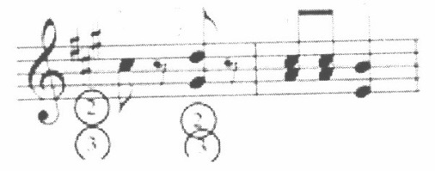

При исполнении широких интервалов возможны следующие аппликатурные сочетания:
4 3 4 3; или 3 4 – 4 – 4; или 3 4 – 4 – 4
2 1 – 1 – 1 или 1 – 2 – 2 1 или 1 – 1 2 – 2
Также следует помнить, что скольжение одного пальца при движении широкими интервалами нежелательно использовать более трёх раз подряд.
Необходимо заметить, что в каждом случае использования аппликатуры в двойных нотах или аккордах мы должны ориентироваться на физиологические возможности детской руки, а значит и аппликатура в каждом конкретном случае будет индивидуальной.
Таким образом, воспитание музыкального мышления, связанного с вопросом аппликатуры, является одной из важнейших составляющих музыкальной педагогики, где главным критерием в работе становится развитие умения чувствовать тесную взаимосвязь, звуковой палитры и аппликатуры. Поэтому, при проведении занятий, очень важно, раскрывая суть учебной проблемы – внутренние закономерности воссоздания музыкального образа (характер звучания, темпо-ритмическая организация, артикуляция, динамика и др.), помочь ученику найти методически верный путь к осмыслению интерпретации с помощью грамотно подобранной аппликатуры. С первых же лет обучения необходимо воспитывать в учениках сознательное отношение к аппликатуре, критично оценивая авторские варианты, поскольку они не всегда оказываются удачны, а иногда и не приемлемы для ученика в силу индивидуальных особенностей анатомического строения рук. Важно побудить в учащихся стремление к аппликатурному творчеству, поощрять интерес к теоретическому обоснованию того или иного выбора. Для того необходимо постепенно знакомить его с основными аппликатурными принципами. Несомненную пользу принесёт использование нотных примеров без аппликатуры, которые можно и нужно использовать в качестве тренировочного материала, а также решение аппликатурных вопросов при транспозиции фрагментов скрипичных произведений при переложении их для домры.
Хочется подчеркнуть, что работа над аппликатурой не должна сводиться к сухим комментариям технологии процесса. Это, прежде всего творческий акт, совместная работа по приближению к истине, позволяющая решать как задачи проблемного характера, так и художественно-коммуникативные. При таком подходе открываются возможности общей интеллектуализации урока и использования художественно-эвристического метода как средства развития музыкального мышления обучающихся.

Литература:

- Ауэр Л. Моя школа игры на скрипке. – М., 1965
- Лукин С.Ф. Школа игры на трёхструнной домре. Ч.2 – Иваново «Выбор», 2008.
- Мироманов В. К вершинам мастерства. – М.:Кифара, 2003
- Музыкальный энциклопедический словарь.//под ркд. Г.В.Келдыша. – М.: «Советская энциклопедия», 1991.
- Петрашов С., Петрашова Н. Основные функции аппликатуры/Музыкальная педагогика. Сост. Н.Крюкова – Р-н-Д: Феникс, 2002.
- Чунин В.С. «Аппликатура начального тапа обучения домриста» - М., 1988.
- Ямпольский И., КоганГ.Позиция//Музыкальная энциклопедия.-М., 1978. Т.4.

